剑侠情缘网络版三字体设计文档
2006-03-23 邓超

一、概述

依赖FreeTyp2，不使用GDI，无逻辑字体概念，直接加载存取TTC、TTF 物理字体文件，获得相关字体的图元信息。支持锯齿、反锯齿显示，支持水平布局、垂直布局排版。支持包括英文、中文、标点符号的图元信息获取与输出。

内核使用Unicode 存储文字信息。暂不支持轮廓线模型、多边形模型方式绘制。字符图元可纵横各自缩放。待渲染的字符图元可设置不同的渲染状态。可以高效取得指定属性状态下字符的基本属性，包括高、宽等。

参考：www.freetype.org 或者 DevEnv\FreeType2\Doc

二、模块描述

1、类与头文件说明

KG3DFontBase : 定义类KG3DFontBase，实现字体、图元操纵的基本接口
KG3DFontDescr : 定义帮助函数，帮助宏，渲染常量，渲染结构，图元基本信息结构

KG3DFontBitmap : 定义类KG3DFontBitmap，实现位图锯齿渲染方式。
KG3DFontTexture : 定义类KG3DFontTexture，实现纹理反锯齿渲染方式。
KG3DFontRenderer : 定义类KG3DFontRenderer，实现D3D的资源管理以及资源渲染。

2、静态关系图：

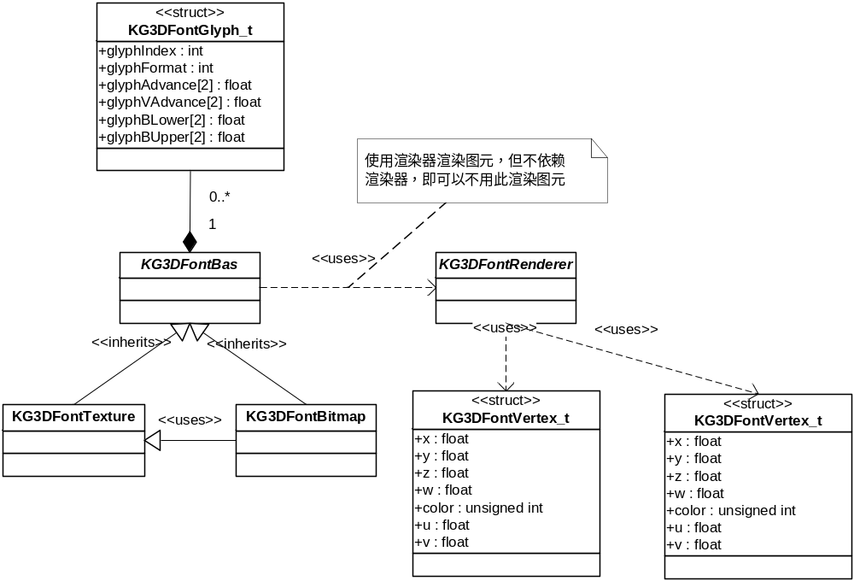
3、类接口说明

KG3DFontBase：此文档版本1.3修改说明（与下图不同处）：
1、删除 BuildFont & BuildVerticalFont，使用 Initialize 代替。
2、增加 set/get TextEffect， set/get TextBorder，set/get TextProjection 。
3、增加 四种字体风格，想要使用某种风格必须在调用 Initialize 时指定。
#define KG3DFONT_STYLE_NONE 0x00 标准风格，默认
#define KG3DFONT_STYLE_BORDER 0x01 衬边风格
#define KG3DFONT_STYLE_VERTICAL 0x02 垂直风格
#define KG3DFONT_STYLE_PROJECTION 0x04 投影风格

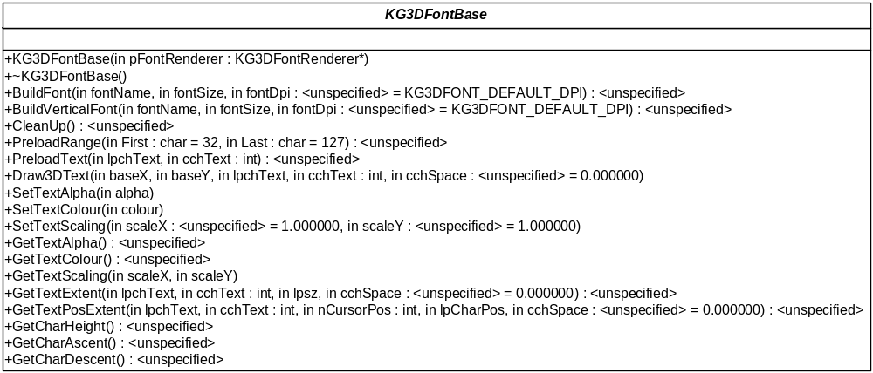
此处缺少 DrawText，现补充在此处
void DrawText( FLOAT baseX, FLOAT baseY, LPCTSTR lpchText, int cchText, FLOAT cchSpace = 0.0f );

KG3DFontRenderer：此文档版本1.3修改说明（与下图不同处）：
1、增加 现在没有使用，用作扩展功能的两个函数
void ApplyNoneEffect( );
void ApplyBorderEffect( UINT color, UINT weight );

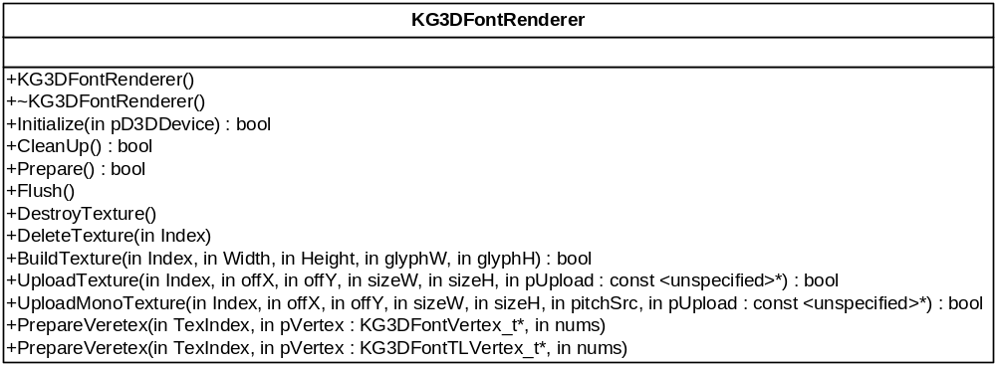

三、模块使用说明

1、创建并初始化（以下皆放弃错误处理）
创建时如果指定的字体文件是非中文支持字体，是不能显示为正确字符的。
FONT_FILE 必须是字体文件( TrueType 字体文件 ) 的绝对路径，因为此字体
模块直接使用并驱动物理字体渲染，而不是Window GDI 分层次的逻辑字体概念。

KG3DFontRenderer* pFontRenderer = new KG3DFontRenderer();
KG3DFontBase* pFontPtr = new KG3DFontTexture( pFontRenderer );

// 初始化字体渲染设备
pFontRenderer->Initialize( g_pd3dDevice );

// 创建 DPI = 72, SIZE=16 水平布局的字体
pFontPtr->Initialize( FONT_FILE, 16, KG3DFONT_STYLE_NONE, 72 );

// 或者创建 DPI = 72, SIZE=16 垂直布局的字体
// pFontPtr->Initialize( FONT_FILE, 16, KG3DFONT_STYLE_VERTICAL, 72 );

// 或者创建 DPI = 72, SIZE=16 垂直布局与衬边风格的字体
// pFontPtr->Initialize( FONT_FILE, 16,
// KG3DFONT_STYLE_BORDER | KG3DFONT_STYLE_VERTICAL, 72 );

2、卸载并清除数据

pFontPtr->CleanUp();
delete pFontPtr

pFontRenderer->CleanUp();
delete pFontRenderer;

3、 设置字体颜色 与 Alpha 与缩放信息
字体预设置初始值：
Alpha = 255 ( 限定在 0 ~ 255 )
Colour = 255, 255, 255
Scaling = 1.0f, 1.0f

pFontPtr->SetTextAlpha( 160 );
pFontPtr->SetTextColour( D3DCOLOR_RGBA( 255, 255, 0, 255 ) );
pFontPtr->SetTextScaling( 2.0f, 2.0f );

4、 设置字体风格效果

pFontPtr->SetTextEffect( KG3DFONT_STYLE_BORDER | KG3DFONT_STYLE_PROJECTION);
pFontPtr->SetTextBorder( crBorder, 1 ); // weight 也就是第二个参数有被限定在 1～2
pFontPtr->SetTextProjection( crBorder, 1 ); // weight 也就是第二个参数指定Y轴投影距离

5、 预先载入标准ASCII字符并缓冲

pFontPtr->PreloadRange( );

6、 预先载入文本串并缓冲

pFontPtr->PreloadText( pTemp, strlen( pTemp ) );

7、 设置渲染状态，字体渲染器实现不支持渲染状态的设置，以此达到渲染状态
自主控制包括各种效果定义，渲染状态恢复等等。渲染状态的必须在调用绘制
之前被设置。具体请参考KG3dUI.cpp相关代码。

下面仅列出D3D原始默认状态下的基本渲染状态设置：

设置：
g_pd3dDevice->SetTextureStage( 0, D3DTSS_COLOROP, D3DTOP_SELECTARG2 );
g_pd3dDevice->SetTextureStage( 0, D3DTSS_COLORARG1, D3DTA_TEXTURE );
g_pd3dDevice->SetTextureStage( 0, D3DTSS_COLORARG2, D3DTA_DIFFUSE );
g_pd3dDevice->SetTextureStage( 0, D3DTSS_ALPHAOP, D3DTOP_MODULATE );
g_pd3dDevice->SetTextureStage( 0, D3DTSS_ALPHAARG1, D3DTA_TEXTURE );
g_pd3dDevice->SetTextureStage( 0, D3DTSS_ALPHAARG2, D3DTA_DIFFUSE );

恢复
g_pd3dDevice->SetTextureStage( 0, D3DTSS_COLOROP, D3DTOP_MODULATE );

8、 绘制二维文本，参数：baseX, baseY 是屏幕坐标系，cchSpace 是字间距

if ( pFontRenderer->Prepare() ) // 准备字体渲染
{
pFontPtr->DrawText( 0.0f, 500.0f, pTemp, strlen( pTemp ) );
pFontRenderer->Flush( ); // 渲染字体到屏幕或者渲染目标
}

9、 绘制三维文本，参数：baseX, baseY 是坐标系相对基线值，cchSpace 是字间距

if ( pFontRenderer->Prepare() )
{
D3DXMATRIXA16 matWorld;
UINT iTime = timeGetTime() % 10000;
FLOAT fAngle = iTime * (2.0f * D3DX_PI) / 10000.0f;
D3DXMatrixRotationY( &matWorld, fAngle );
g_pd3dDevice->SetTransform( D3DTS_WORLD, &matWorld );

D3DXVECTOR3 vEyePt( 0.0f, 40.0f,-80.0f );
D3DXVECTOR3 vLookatPt( 0.0f, 0.0f, 0.0f );
D3DXVECTOR3 vUpVec( 0.0f, 1.0f, 0.0f );
D3DXMATRIXA16 matView;
D3DXMatrixLookAtLH( &matView, &vEyePt, &vLookatPt, &vUpVec );
g_pd3dDevice->SetTransform( D3DTS_VIEW, &matView );

g_pd3dDevice->SetRenderState( D3DRS_ZENABLE, TRUE );
pFontPtr->Draw3DText( 0.0f, 0.0f, pTemp, strlen( pTemp ) );
g_pd3dDevice->SetRenderState( D3DRS_ZENABLE, FALSE );

pFontRenderer->Flush( );
}

10、 简易并完整的使用模块预定义值的渲染二维字体的流程
省略代码，以上面步骤代替。

a、使用步骤 1，创建并初始化
b、使用步骤 7，设置渲染状态
c、使用步骤 8，绘制二维文本
d、使用步骤 2，卸载并清除数据

